**Ознакомление с окружающим миром**:

***«Как нам транспорт помогает»***

Программные задачи:

-продолжать знакомить детей с окружающим миром;

-обобщить знания дошкольников по разнообразными видами наземного транспорта;

-развивать умение классифицировать виды транспорта по его назначению – пассажирский, грузовой, специальный; умение рассуждать, делать выводы.

-упражнять в навыке, находить признаки различия и сходства грузового, пассажирского, специального транспорта.

-развивать речь детей, активизировать словарный запас по теме;

-развивать логическое мышление, внимание и память детей.

-воспитывать интерес к транспортным средствам.

Интеграция образовательных областей: *«Познавательное развитие»*, *«Социально-коммуникативное развитие»*, *«Речевое развитие»*, *«Физическое развитие»*.

Планируемые результаты: знает понятия *«пассажирский»* и *«грузовой»* транспорт, объясняет назначение разных видов транспорта, транспортных средств, проявляет положительные эмоции во время игры со сверстниками

Оборудование: иллюстрации из серии *«Транспорт»*; три домика из бумаги, детали конструктора для сбора машины на каждого ребенка, игрушечный лего-город.

Предварительная работа: наблюдение за проезжающим транспортом на прогулке, чтение стихотворений о транспорте.

НОД

1) Организационный момент.

Воспитатель: Ребята, а вы хотите узнать, о чем мы будем сегодня говорить на занятии? Тогда вам надо отгадать загадки.

*Он бензин на завтрак пьет,*

*Громко, как медведь, ревет.*

*Есть колеса и мотор,*

*Чтоб лететь во весь опор.*

*Над дорогой вьется пыль –*

*Это мчит (автомобиль).*

*Чудесный длинный дом,*

*Пассажиров много в нем.*

*Носит обувь из резины*

*И питается бензином.*

*(Автобус)*

*Я мчусь, держась за провода,*

*И в городе не заблужусь я никогда.*

*(Троллейбус).*

Воспитатель: - Молодцы, ребята, отгадали загадки. А как одним словом можно назвать автобус, троллейбус, автомобиль? *(Ответы детей)*

Воспитатель: Правильно, это транспорт. Сегодня мы с вами будем продолжать знакомиться с транспортом. А что бы узнать, кто приехал к нам в гости вам надо отгадать еще загадку.

*Он старательно фырчит,*

*Кирпичи на стройку мчит.*

*Грузы развозить привык*

*Сильный, мощный (грузовик).*

2) Игровая беседа

Воспитатель: Правильно, это грузовик. Сегодня к нам в гости приехал грузовик. Сейчас я вам расскажу его историю.

- Жил-был маленький грузовик. Был он грустный, печальный, одинокий. Как вы думаете, почему? У него не было дома и друзей. И вот маленькая фея Вжик решила развеселить грузовичок, решила помочь ему и отвезти в сказку, в которой живет транспорт.

Ребята, а как называется место, где живет транспорт (его домик?)

Дети: Гараж.

Воспитатель: - Ребята, давайте поможем нашему грузовичку найти свой гараж.

Воспитатель вместе с детьми подходит к мольберту, где изображен гараж.

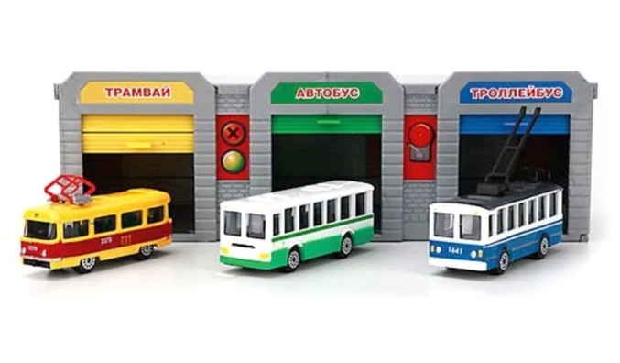

Воспитатель: Ребята, в этом гараже живет пассажирский транспорт. Какие виды пассажирского транспорта вы знаете?

Ответы детей: автобус, троллейбус, такси, автомобиль, трамвай, микроавтобус.

Воспитатель: А как называются люди, которые едут в пассажирском транспорте?

Дети: Пассажиры.

Водитель: А кто может быть пассажиром?

Дети: Мальчики, девочки, дяди, тети, бабушки, дедушки и т. д.

Воспитатель: Как пассажирский транспорт помогает людям?

Ответы детей.

Воспитатель: Правильно, ребята. Пассажирский транспорт помогает всем нам быстрее добираться туда, куда нам необходимо.

Воспитатель: А на пассажирском транспорте, куда можно доехать?

Дети: На работу, домой, в школу, на рынок и т. д.

Воспитатель: Ребята, а что делают пассажиры, когда едут в транспорте?

Дети. Сидят, стоят, смотрят в окно, разговаривают, входят, выходят.

Воспитатель: Как вы думаете, в этом гараже может жить грузовичок? *(Нет)*.

Воспитатель вместе с детьми подходит к следующему мольберту, где изображен другой гараж.

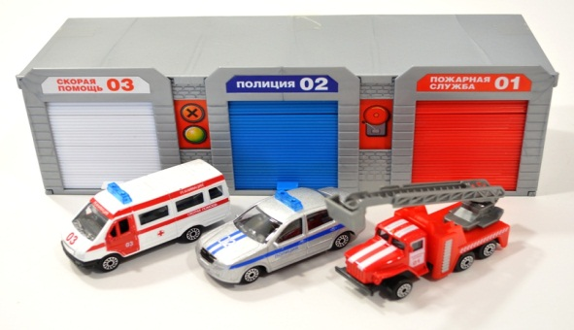

Воспитатель: В этом гараже живет специальный транспорт. - Какие виды специального транспорта вы знаете?

Ответы детей: Скорая помощь, пожарная, полицейская, аварийная машина, мусоровоз, экскаватор.

Воспитатель: Как он помогает людям?

Ответы детей: Специальный транспорт мы используем в специальных случаях: например, при пожаре или если мы заболели.

Воспитатель: Как вы думаете, в этом гараже может жить грузовичок? *(Нет)*.

Воспитатель вместе с детьми подходит к следующему мольберту, где изображен третий гараж.

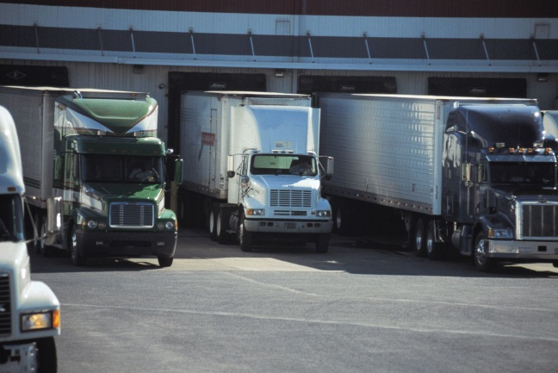

Воспитатель: В этом гараже живет грузовой транспорт. Какие виды грузового транспорта вы знаете? Ответы детей: Грузовик, самосвал, фургон, бетоновоз, фура.

Воспитатель: Как грузовой транспорт помогает людям?

Ответы: Грузовой транспорт помогает людям перевозить грузы.

Воспитатель: А какие грузы могут перевозить грузовые машины?

Дети: Мебель, доски, кирпичи, песок, продукты, молоко и т. д.

Воспитатель: Как вы думаете, а в этом гараже может жить грузовичок? *(Да)*

Воспитатель: - Молодцы, ребята мы помогли грузовику отыскать свой гараж.

Воспитатель: - Обрадовался грузовичок, что он нашел свой домик, и сразу захотел поиграть. Давайте и мы с вами поиграем вместе с грузовичком и машинами.

3) Физминутка *«Машины»*

На улице нашей (Дети шагают на месте.)

Машины, машины. (Имитируем руль.)

Машины малютки,

Машины большие.

Спешат грузовые, (Прыжки на месте)

Фырчат легковые.

Торопятся, мчатся, (Бег на месте)

Как будто живые.

— Эй, машины, полный ход, (Хлопки в ладоши)

Я —примерный пешеход:

Торопиться не люблю, (Ходьба на месте.)

Вам дорогу уступлю.

Воспитатель: Ребята, а где мы можем встретить транспорт?

Дети: На улицах и дорогах города.

Воспитатель: Давайте, поможем грузовичку отправиться на улицу.

4) Рефлексия

Ребята, мы сегодня с вами помогли грузовичку найти свой домик и продолжили знакомство с различными видами транспорта.

Воспитатель: Ребята, чем мы сегодня занимались на занятии? Что нового вы узнали?